いやだ調布市民の会「伝言板」８８０号（５／３）
＝＝＝＝＝＝＝＝＝＝＝＝＝＝＝＝＝＝＝＝＝＝＝＝＝＝＝＝＝＝＝＝＝＝＝＝
あらたな戦前にさせない！
守ろう平和といのちとくらし
２０２３憲法大集会
有明防災公園に２万５千人､調布からは５７人

５月３日（水・休）１２：３０から、有明防災公園で開催した「２０２３憲法大集会」。久しぶりの大会場での開催であることに加えて、素晴らしい天候にも恵まれて、２５，０００人が結集しました。「戦争させない・９条壊すな！総がかり行動実行委員会」共同代表の高田健さんの「岸田政権の専守防衛放棄、敵基地攻撃能力保有などの戦争準備を絶対に止めよう」との開会あいさつを受けた集会は、「あらたな戦前」にみちびく大軍拡・大増税、新しい憲法蹂躙に向かう岸田政権の暴走に抗議する力強い集会となりました。調布からの参加者は、別行動で参加した土建のなかまを含めて５７人でした。

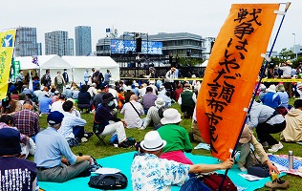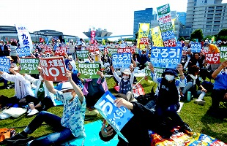

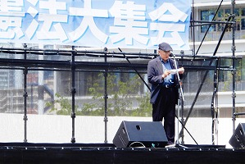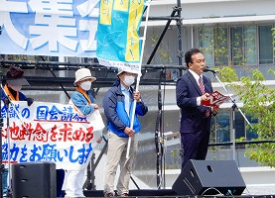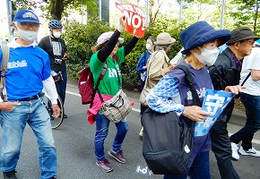
＜今日の伝言＞
いやだの会事務局から ５月からの市民運動・行動計画
＊間違いや変更に気づいた時はお知らせください

５／ ６(土) 戦争反対スタンディング37 １４：００ 調布駅
８(月) ちょこみな連絡委員会 １０：００ たづくり３０１
医療生協・調布支部総会 １３：００ たづくり１００１
９(火) 憲法・平和宣伝（新婦人＆年金者） １５：００ 調布駅
１１(木) 第１２５回「原発ゼロ」調布行動 １０：３０ 調布駅（アネモネ会担当）
１５(月) 前進座公演 国立劇場
統一署名行動(116) １５：００ 国領
１８(木) 憲法ひろば事務局会議 １０：００～１４：００ あくろす
１９(金) 第90回総がかり行動 １８：３０ 国会議員会館前 17:45新宿集合
２２(月) 憲法ひろば・郵送作業 １１：００～１５：００ あくろす
２４(水) 年金者組合役員会 １３：３０ あくろす３階
２５(木) 社会保障宣伝（年金者） １１：００ 調布駅
２９(月) 医療生協・調布運営委員会 １３：３０ 教育会館
６／ ２(金) 年金学習会 １４：００ たづくり１００２
３(土) 統一署名行動(117) １３：００ 調布駅
戦争反対スタンディング36 １４：００ 調布駅
６(火) 医療生協・東京大空襲記念館見学 ９：００ 調布駅ホーム最先端集合
８(木) たづくりまつり、憲法ひろば搬入 １４：００ たづくり２階南ギャラリー
９(金) 憲法・平和宣伝（新婦人＆年金者） １５：００ 調布駅
９～１１ たづくりまつり たづくり各所
１０(土) 憲法ひろば例会（鈴木勝比古さん） １０：００ たづくり映像シアター
１１(日) 第１２６回「原発ゼロ」調布行動 １０：３０ 調布駅(アネモネ会担当)
１５(木) 統一署名行動(118) １５：００ 仙川
１９(月) 第91回総がかり行動 １８：３０ 国会議員会館前 17:45新宿集合
２４(土) 北多摩中央医療生協総代会 １３：３０ 三鷹
２５(日) 社会保障宣伝（年金者） １１：００ 調布駅
２６(月) 年金者組合役員会 １３：３０ あくろす３階
２９(木) 年金学習会 １４；００ たづくり３０３
７／ １(土) 戦争反対スタンディング37 １４：００ 調布駅
３(月) 統一署名行動(119) １３：００ 調布駅
７(金) 年金・夏まつり
９(日) 憲法・平和宣伝（新婦人＆年金者） １５：００ 調布駅
１１(火) 第１２７回「原発ゼロ」調布行動 １０：３０ 調布駅（年金者邦愛担当）
１５(土) 統一署名行動(120) １５：００ つつじが丘
１９(水) 第89回総がかり行動 １８：３０ 国会議員会館前 17:45新宿集合
２２(土) 平和を歌う合唱団第３回演奏会 １４：００ くすのきホール
３０(日) 憲法ひろば例会 １３：３０ たづくり１００１
以上

